附件3
大学生创新训练智能管理系统操作指南

浏览器：建议使用360或IE浏览器进行访问

1．输入网址：http://sy.cxxy.seu.edu.cn/cx/index.aspx，进入“东南大学成贤学院大学生创新训练智能管理系统”（见图1）
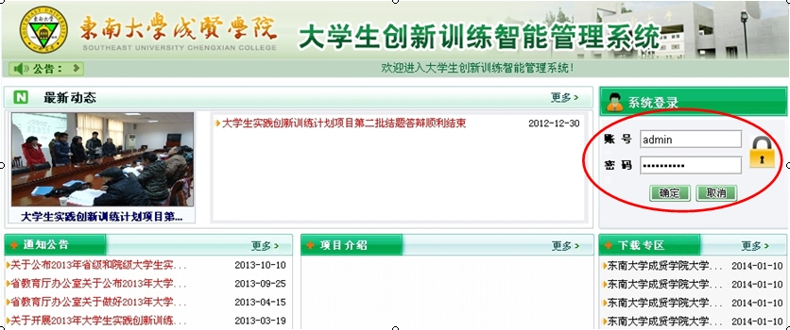
（图1）
学生账号和初始密码：学号；教职工账号和初始密码：一卡通号
提醒：请首次登录后一定要及时修改密码！
2．在网页右上角“系统登录”中输入账号和密码（见图2），进入系统。
（图2）
3．点击右上角提示框（见图3）
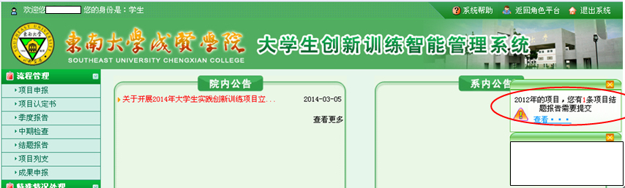
（图3）
4．点击提交结题报告（见图4）
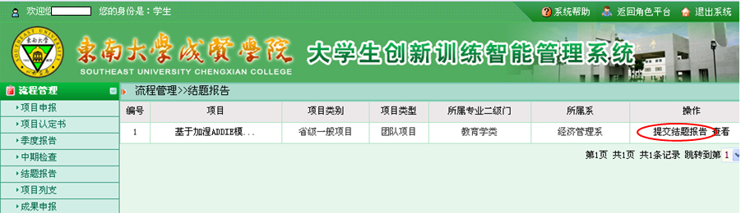
（图4）

